UNIVERSIDADE FEDERAL DO RIO DE JANEIRO

CENTRO DE TECNOLOGIA – ESCOLA POLITÉCNICA

ALAN DAVIDSON PINHEIRO CARAÇA

FELIPE BRUN LANNES

JOÃO PEDRO FERREIRA DA ROCHA VIVAS

**“METODOLOGIA DO PROJETO DO GRANELEIRO HANDYMAX”**

Rio de Janeiro

2019/2

ALAN DAVIDSON PINHEIRO CARAÇA

FELIPE BRUN LANNES

JOÃO PEDRO FERREIRA DA ROCHA VIVAS

**“TÍTULO”**

Relatório apresentado como requisito parcial para obtenção da nota finalda disciplina EEN591–Projeto de Sistemas Oceânicos I do curso de engenharia naval e oceânicada Universidade Federal do Rio de Janeiro.

Professores: Carl Horst Albrecht e José Henrique ErthalSanglard

Rio de Janeiro

2019/2

RESUMO

Este relatório tem o objetivo de capacitar o aluno do curso de Engenharia Naval e Oceânica da Universidade Federal do Rio de Janeiro em conceitos do âmbito da NOME DA ÁREA DE ESTUDO. Nele, encontra-se o contexto e relevância do mesmo, a definição dos objetivos do trabalho, a descrição,a apresentação e análise dos resultados e, por fim, a conclusão a luz dos objetivos.

Palavras-chave:

LISTA DE ILUSTRAÇÕES

**Nenhuma entrada de índice de ilustrações foi encontrada.**LISTA DE TABELAS E GRÁFICOS

**Nenhuma entrada de índice de ilustrações foi encontrada.**

**Nenhuma entrada de índice de ilustrações foi encontrada.**

SUMÁRIO

1. INTRODUÇÃO 1

2. OBJETIVOS 1

3. FORMULAÇÃO DO PROBLEMA DE PROJETO 1

3. EMBASAMENTO TEÓRICO 1

4. PROPOSTA METODOLÓGICAMETODOLOGIA 1

5. CONCLUSÕES 1

REFERÊNCIAS 2

APÊNDICE A: CONTEÚDO 3

# 1. INTRODUÇÃO

# 2. OBJETIVOS

# 3. FORMULAÇÃO DO PROBLEMA DE PROJETO

## 3.1 CONTEXTO ECONÔMICO MOTIVACIONAL

Jp-lannes – Alan

A Vale é a maior produtora de minério de ferro e pelota do mundo, esses produtos são de suma importância para a indústria siderúrgica. Enquanto o minério é encontrado na natureza na forma de rochas, as pelotas são pequenas bolas de minério de ferro feitas utilizando finos gerados durante a extração do minério. A maior operação de minério da Vale ocorre na serra de Carajás, localizada no Norte do Brasil, na Amazônia. O minério de lá é considerado o de melhor qualidade no mundo. Isso justifica a quantidade de minério exportado pela empresa.

Além da exportação, a Vale também é responsável por fornecer minério para as siderúrgicas nacionais, normalmente esse fornecimento é feito por minas menores situadas mais próximas das plantas, ou seja, nas regiões Sudeste e Centro-Oeste. Entretanto, desde o desmoronamento da barragem de Brumadinho, a produção dessas minas deixou de ser o suficiente para abastecer a indústria. Isso fez com que surgisse a necessidade de movimentar minério do Norte para essas regiões.

As opções lógicas seriam transporte rodoviário, ferroviário ou cabotagem. Como a Vale logisticamente já leva o minério para o porto de Itaqui para exportar por lá, a solução mais viável foi cabotar. Desde então, apenas no primeiro semestre de 2019 foram cabotados mais de 500 mil toneladas de minério que saíram do Terminal Portuário de Ponta da Madeira para o porto de Itaguaí, no município do Rio de Janeiro.

Apesar de aparentar ser uma demanda pontual que não necessitaria a construção de uma embarcação específica para solucionar esse problema, a baixa produção de minério das minas do Sudeste justificam uma provável necessidade constante desse fluxo de cabotagem.

Inserir tabela com as movimentações de minério por mês em 2019 – ANTAQ

Assim, a fim de procurar uma cadeia logística coerente, foram definidos os portos a serem considerados uma vez que a capacidade da embarcação tem dependência direta da duração completa da operação. Então pensando na localização e na fila de espera do porto, foi escolhido o porto do Açu como destino. A imagem abaixo representa o processo logístico completo da operação.

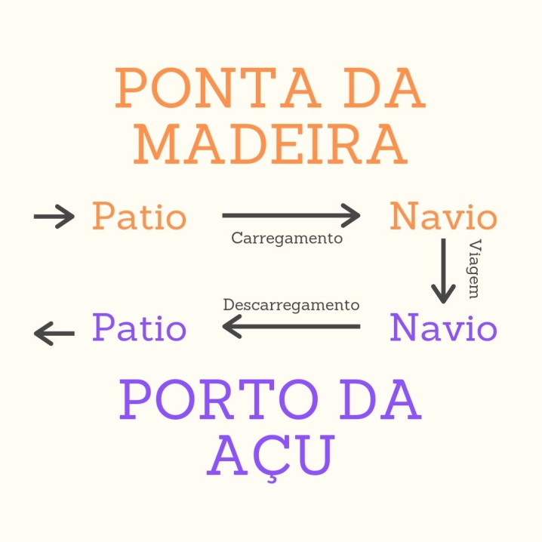­­

Acrescentar os tempos, o tempo total de viagem, o calculo de tonelagem médio e distância entre os portos e que assumimos velocidade de serviço a partir de semelhantes.

Descrever a lógica de negócio do minério de ferro, destacando a estrutura logística da vale, os principais pontos produtores e consumidores. Descrever a demanda criada pela queda da produtividade das minas do sudeste ( evidenciar as informações com os dados da antaq e outros).

Apontar o comparativo cabotagem x rodoviário, justificando a escolha pelo primeiro. Introduzir as rotas ( portos escolhidos e todas as distâncias relacionadas e as capacidades e limitações).

# 4. O OBJETO DE PROJETO

O objeto a ser projetado, cuja metodologia de projeto será apresentada nesse relatório é um *mineraleiro* (Ore carrier), tipo específico de Graneleiro (Bulk Carrier), destinado a transportar minério. Os Graneleiros em geral são navios destinados a transportar cargas homogêneas, a granel, em seus porões, ou seja, sem a necessidade de empacota-las de alguma forma e são definidos pela *International Convention for Safety of Life ate Sea* (SOLAS) como “ navios construídos com um único convés, tanques laterais superiores e laterais em espaços de carga destinados primariamente para transportar cargas secas a granel”. Essa classe de navio mercante é diferenciada em diferentes tipos com base no tamanho, tipo de carga e arranjo estrutural. Quanto ao tamanho, esses navios podem ser classificados tradicionalmente como Handysize, Handmax, Supramax, Panamax e Capesize de acordo com o (DeadWeight) Dwt, conforme mostrado na Tabela 1.

|  |  |  |  |  |  |
| --- | --- | --- | --- | --- | --- |
| NOME | HANDYSIZE | HANDMAX | SUPRAMAX | PANAMAX | CAPESIZE |
| DWT | 26 – 28 [ton] | < 50 [ton] | 50 - 60 [ton] | 60 – 75 [ton] | ~170 [ton] |

Tabela 1: Graneleiros por porte

Nessa seção serão apresentadas as características do design de um mineraleiro, as razões por tais concepções, a descrição dos principais sistemas, as expectativas assumidas para o mineraleiro proposto [1], as condições de operação em que será submetido e por fim um levantamento dos requisitos de projeto assumidos.

## 4.1 APRESENTAÇÃO DO OBJETO

## 4.2 DESCRIÇÃO DOS PRINCIPAIS SISTEMAS

Lannes-alan-jp

- faixa de comprimento,

## 3.2 EXPECTATIVAS DO OBJETO

- ton/mês

- Segura

- menor custo tontransp

As expectativas serão guiados pela decisão da fração da demanda que será atendida pelo projeto, sendo assim deveremos compilar as necessidades de Tbp e autonomia.

## 4.3 CONDIÇÕES DE OPERAÇÃO

## 4.4 REQUISITOS

**Design Variables and Parameters**

a) Main dimensions:

- length between perpendiculars Lpp (m),

- breadth B (m),

- scantling draught ds (m),

- block coeffi cient CB (-);

b) Main engine identifi er IME,

c) Design tasks to be fulfi lled within defi ned margins are:

- deadweight DW (t),

- capacity of cargo holds (tanks) Vcar (m3),

- required trial speed vtr (kn) (in most cases, defined for the

trial sailing conditions at the design draught).

**6.1.3 Dependent design properties (attributes)**

Dependent design properties (attributes) described in the fol-

lowing sections are the properties whose values depend on input

values (design variables and parameters).

a) Weight of the steel structure Wst (t) depends on the main di-

mensions, type and size of the ship. The steel structure weight

is also affected by specifi c features of a particular design (size

of the superstructure, ice class, forecastle, poop, etc.).

b) Cost of material (US $) depend on the total costs of steel,

costs of the selected main engine, and on other costs related

to materials. IGNORANDO MÃO DE OBRA

e) Obtained deadweight DW (t) depends on the ship’s main

dimensions and its light weight.

g) Obtained trial speed vtr (kn) depends on the ship’s main di-

mensions and propeller revolutions.

**6.1.4 Design objectives**

In the design of tankers and bulk carriers, possible design

objectives can be defi ned:

a) Minimizing the weight of steel structure

The design objective of minimum weight of steel structure

is particularly interesting in the light of a tendency to minimize

the weight of the steel used (the criterion of minimum weight of

light ship is very similar to that since the weight of steel structure

in the total weight of the ship is a dominant element). Depending

on the type and size of the ship, the share of steel may reach up

to 30% of the total costs.

b) Minimizing the main engine power

The main engine is the most expensive item in the ship’s

equipment and its share in the total costs of a ship can be up

to 15%. Hence, minimizing the main engine power is of great

importance. Also, attention should be paid to the fact that the

maximal power (and costs) of potential main engines rises steeply

with each increase in the number of cylinders; the same applies

to the type of the selected main engine. Therefore, this design

objective is of major importance, and the targeted main engine

should be used to its maximal power.

c) Minimizing the cost of material built into a ship

When minimal costs of material required to build a ship are

concerned, there are two dominant values – costs of main engine

and costs of steel. The costs of other material and ship’s equipment

embody a large number of small items which cannot be correlated

with the basic characteristics of the ship at this design stage; there-

fore, the amount of these costs can be considered as a constant.

g) Maximizing the stability

This objective is very important when ship is carrying sig-

nifi cant amount of deck cargo.

h) Maximizing the speed

In some cases maximazing the ship’s speed can be of the great

interest for Shipyard and/or Shipowner. Maximazing the speed

can also appear in the form of minimazing the ship’s resistance

(when the main engine is hardly reaching needed power).

- tbp que assegure a ton/mês

- velocidade que assegure a ton/mês --

- autonomia (volume de combustíveis) que assegure a ton/mês

- segura (suportar as cargas, atender requisitos)

# 5. PROPOSTA METODOLÓGICA

Primeira tentativa foi usar Evans, contudo percebeu-se que já estávamos concebendo um objeto

## 5.1 EMBASAMENTO TEÓRICO

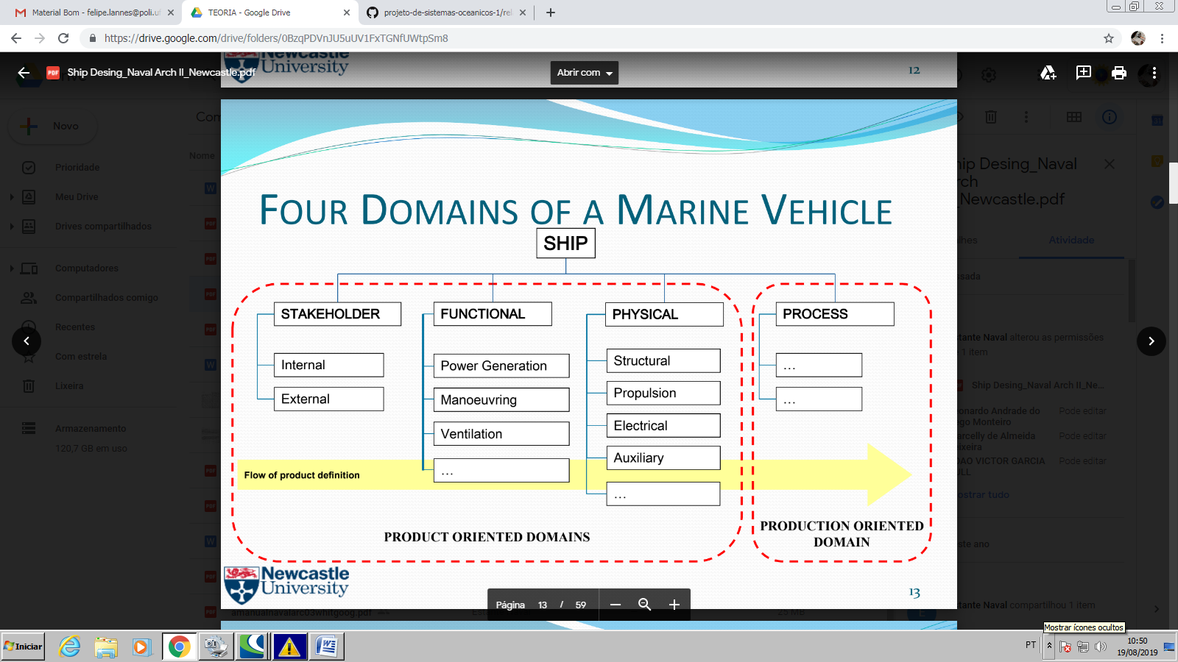

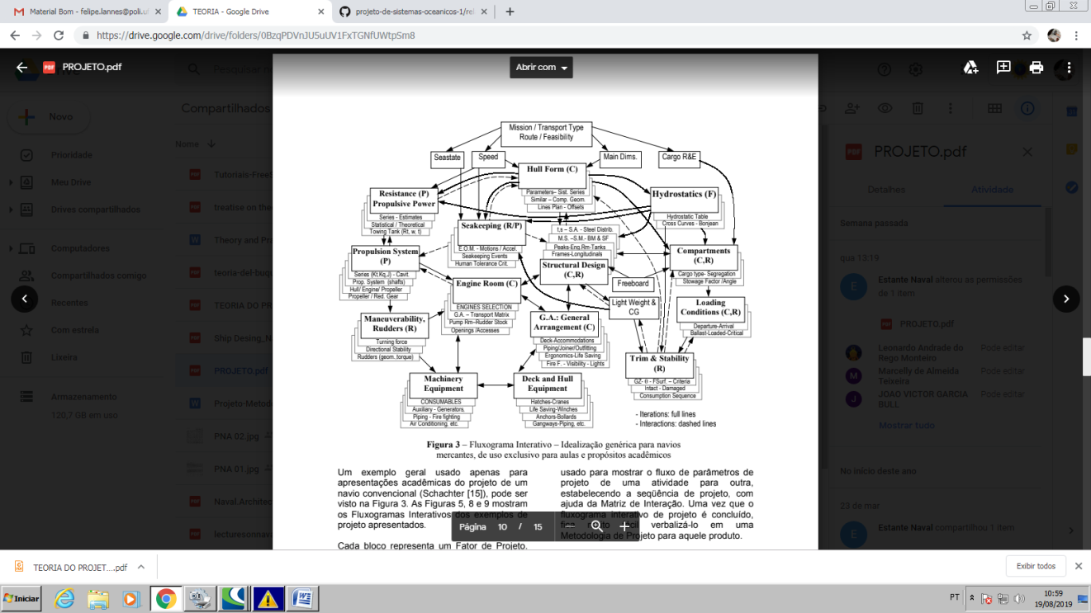

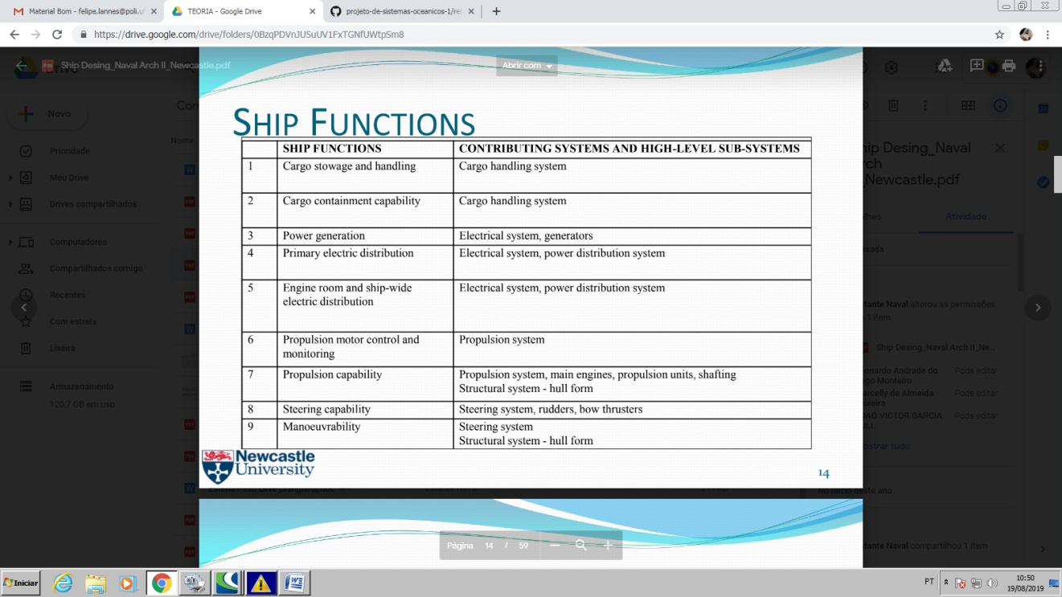

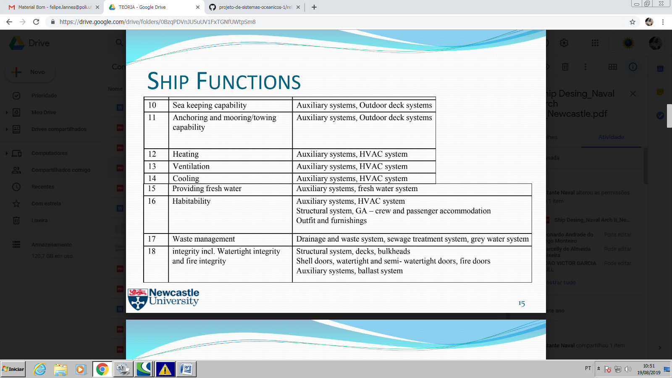

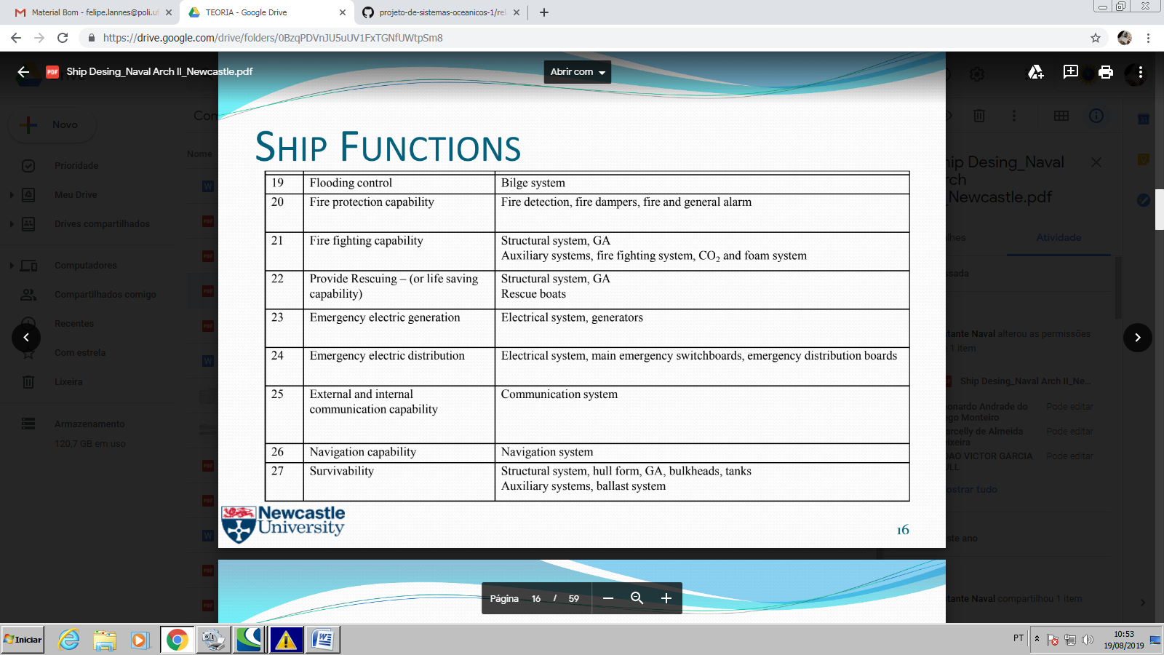

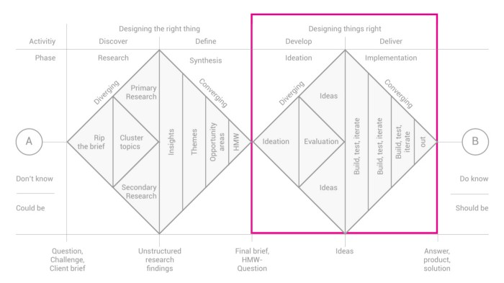

# 6. CONCLUSÕES

# REFERÊNCIAS

Exemplos de formatação:

**Artigo de referência: Ana Boyutlar General Arrangement.** Disponível em: <http://www.loydshipyard.com/Pilot_and_Patrol_Boats:Loyd-UC-P153-56>. Acesso em: 13. mar. 2017.

CAPELLÃO, F. M.; ZILIO, C. I. **Relatório do primeiro trabalho prático**. Rio de Janeiro: UFRJ.

DELGADO, R. E.**Primeiro Trabalho Prático – TP1**. Rio de Janeiro: UFRJ, 2016.

FIASCA, B. R. **Relatório do 1º Trabalho Prático de Arquitetura Naval I**. Rio de Janeiro: UFRJ, 2011.

FILHO, M. D. P.; SANGLARD, E. H. J. **Arquitetura Naval – Estática de Corpos Flutuantes.** Rio de Janeiro: UFRJ, 1996.

MARTINS, R. M. **Hidrostática e Estabilidade.** São Paulo: EPUSP, 2010. p. 30-31 (plano de linhas), 131-132 (regra dos trapézios) . Disponível em: <http://www.ndf.poli.usp.br/~gassi/disciplinas/pnv2341/Martins_2010_Hidrost%C3%A1tica_e_Estabilidade_PNV2341.pdf>. Acesso em: 26 mar. 2017.

ROSSI, F.; CHAVES, S. O.; TAVARES, F. L. R. **Relatório do Primeiro Trabalho Prático**. Rio de Janeiro: UFRJ, 2013. 48 p.

SOBENA. **Principais medidas, dimensões e características do navio.** Disponível em: <http://www.sobena.org.br/wp-content/uploads/2015/07/Principais-Medidas.pdf>. Acesso em: 25 mar. 2017.

SANGLARD, E. H. J.**1º Trabalho Prático Forma – Plano de Linhas, Modelação Computacional**. Rio de Janeiro: UFRJ, 2017.

# APÊNDICE A: CONTEÚDO